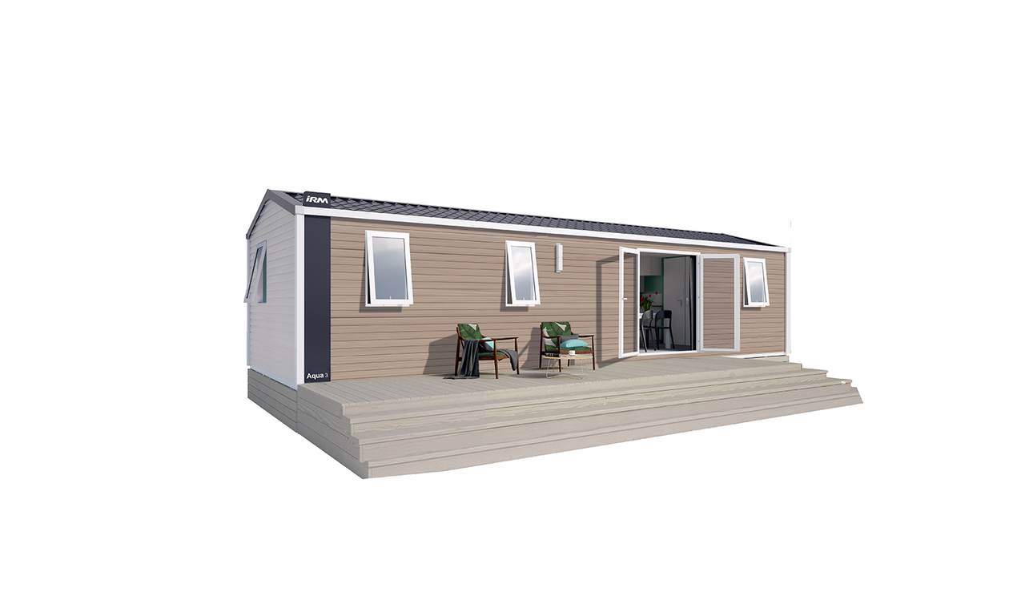Mobil-home « Aqua 3 » 3 chambres

\* Avec terrasse, salon de jardin (table et chaises, parasol)

et barbecue

\* Séjour cuisine avec coin salon

\* 3 chambres (1 chambre avec un lit de 140x190 et

2 chambres avec 2 lits de 80x190), sommiers à lattes

avec matelas , oreillers et couettes. Les draps ne sont pas fournis.

\* Cuisine : meubles de rangement, gaz 4 feux, micro onde,

vaisselle, réfrigérateur avec case congélateur, cafetière, ustensiles de cuisine et ménage.

\* 2 Salles de bain équipés de lavabos et de douches

\* WC

\* Téléviseur

\* Wifi

